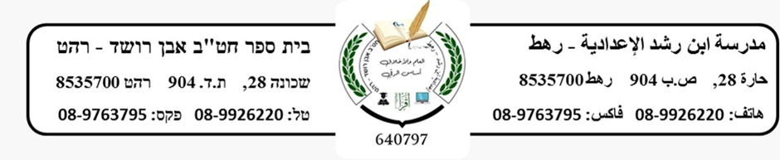

**مهمة "2" – الصف السابع "6"**

**16/10/2023**

**السلام عليكم ..**

**طلابي الأعزاء تحية طيبة وبعد ..**

**في هذه الظروف العصيبة أرجو لكم الصحة والسلامة والأمن والأمان ..**

**مرفق صورة توضيحة لمادة النكرة والمعرفة المادة متواجدة في كتاب "الفينيق" الصفحة 36 وما يليها , ثم اجيبوا عن الأسئلة المطلوبة ادناه في دفاتركم.**

**المهمة : سؤال 1 صفحة39 + سؤال 1 صفحة41**

